Autosnelweg S14

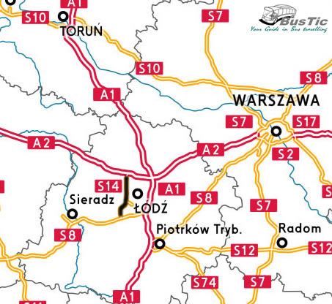
Emilia – Róża

- De S14 is een droga ekspresowa in Polen.
- De weg moet de westelijke bypass van de grote stad Łódź worden, tussen de A2 aan de noordkant, en de S8 aan de zuidkant van de stad.
- De totale afstand zal zo'n 42 kilometer worden, waarvan momenteel 14 kilometer is opengesteld.

Routebeschrijving
- De S14 zal op het knooppunt Emilia met de A2 beginnen, ten noordwesten van Zgierz. De route voert dan zuidwaarts ten westen van Zgierz en Łódź langs.
- Men kruist de DK14, DK71 en DK72.
- Het zuidelijke deel van de S14 vormt de bypass van Pabianice.
- Ten zuiden van Pabianice en ten oosten van Łask sluit de S14 dan aan op de S8 uit Wrocław.

Geschiedenis
- Op 19 mei 2012 opende de eerste fase van de rondweg van Pabianice over een halve kilometer voor het verkeer, tot een tijdelijke aansluiting bij Szynkielew, tegelijkertijd met de nieuwe DK14 tot aan de oude DK14 in het zuiden van Łódź.
- Op 14 juli 2012 opende de 9 kilometer lange bypass van Pabianice voor het verkeer. Tussen 2011 en 2014 is de S14 verlengd tot het Węzeł Róża met de S8.
- Dit deel van ruim 4 kilometer opende op 11 april 2014 voor het verkeer.

Toekomst
- De rest van de S14 langs Łódź is nog in planning, wanneer dit exact wordt opengesteld is nog niet bekend.

Verkeer
- De route zal straks relatief weinig doorgaand belang hebben, maar is vooral van belang voor regionaal verkeer wat nu nog door de stad Łódź moet.
- Aan de zuideinde zal het mogelijk zijn om vanaf de S8 uit Wrocław de A2 richting Warszawa te nemen, maar dit wordt echter ook al mogelijk via de A1 aan de oostkant van Łódź, en door gewoon de S8 naar Warszawa te volgen via Piotrków Trybunalski.

Begin Emilia
Einde Róża
Lengte 42 km

 0 Kreuz: Emilia | A2 | > | S14
 | A2 | > | S14

5 Zgierz-Lućmierz | S14
Zgierz
- Zgierz is een stad in het Poolse woiwodschap Łódź, gelegen in de powiat Zgierski.
- De oppervlakte bedraagt 42,33 km², ± 58.164 inwoners (2007).

- Het is één van de oudste steden in Centraal- Polen.
- Het verkreeg stadsrechten in de 13de eeuw.
- Ondanks zijn rijke geschiedenis heeft het vooral de architectuur van een buitenwijk.
- Tevens wordt Zgierz genoemd als mogelijk geografisch middelpunt van Europa.

Lućmierz
- Lućmierz-Las is een plaats in het Poolse district Zgierski, woiwodschap Łódź.
- De plaats maakt deel uit van de gemeente Zgierz en telt 20 inwoners.

9 Zgierz-Aleksandrów 71 | S14
Aleksandrów
- De gemeente Aleksandrów is een landgemeente in het Poolse woiwodschap Łódź, in powiat Piotrkowski.
- De zetel van de gemeente is in Aleksandrów.
- Op 30 juni 2004 telde de gemeente ± 4576 inwoners.

10 Łódź-Północ | S14

16 Łódź-Teofilów 72 | S14

19 Aleksandrów-Konstantynów | S14
Aleksandrów
- De gemeente Aleksandrów is een landgemeente in het Poolse woiwodschap Łódź, in powiat Piotrkowski.
- De zetel van de gemeente is in Aleksandrów.
- Op 30 juni 2004 telde de gemeente ± 4576 inwoners.

Konstantynów
- Konstantynów Łódzki is een stad in het Poolse woiwodschap Łódź, gelegen in de powiat Pabianicki.
- De oppervlakte bedraagt 26,87 km², ± 17.569 inwoners (2005).

24 Łódź-Retkinia | S14

27 Łódź-Lublinek 14 | S14

29 Pabianice | S14
Pabianice
- De gemeente Pabianice is een landgemeente in het Poolse woiwodschap Łódź, in powiat Pabianicki.
- De zetel van de gemeente is in Pabianice.
- De gemeente bestaat uit 18 sołectw.

37 Pabianice - Dobroń | S14

42 Węzeł Róża | S8 | > | S14
 | S8 | > | S14

